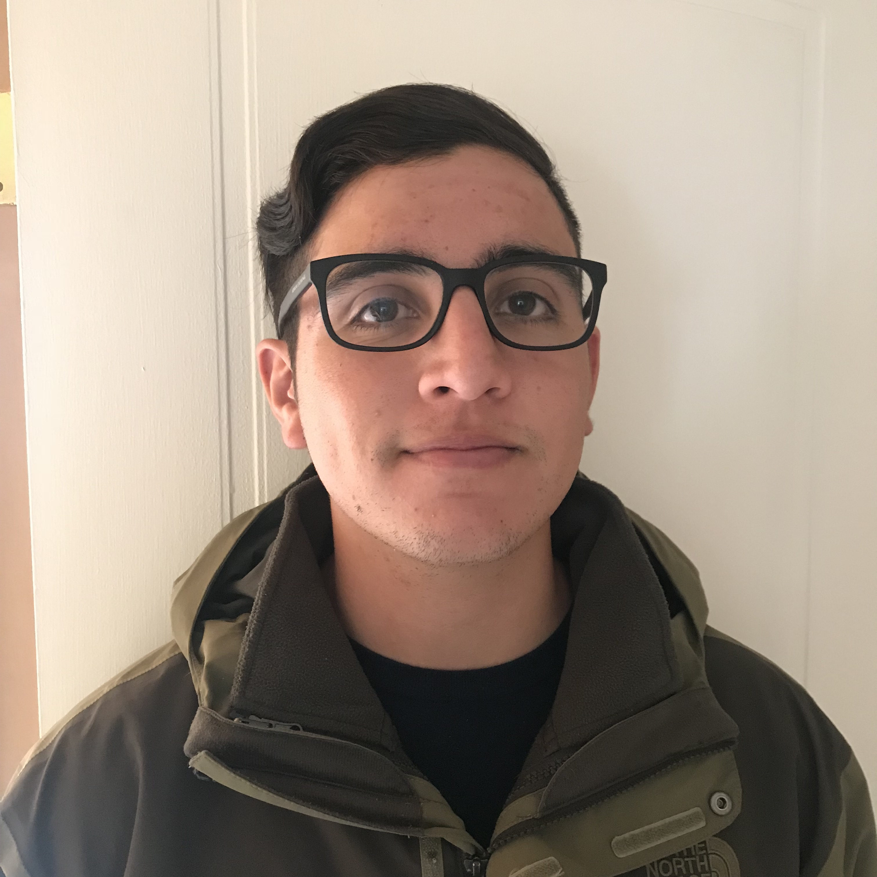
Christian Lopez Dulberg
Técnico Nivel Medio Metalurgia
Jacinto Escudero 861 El Peumo
La Ligua / Región De Valparaíso
Cel.: 967376830 / Fijo: 332716577
Christian.lopez.dulberg@gmail.com

Formación
Curso manejo de residuos peligrosos
Curso control de izaje
Curso Basf operación extracción por solvente
Curso medioambiente y prevención de riesgo ISO 14.001
Licencia De Conducir clase B

Habilidades
3 años operador planta piloto
Aglomerado y Carguío columnas nivel piloto
Análisis Químico muestras acuosas
Manejo operación extracción por solvente, EW, Tank-Farm
Operación reactor aglomerador de cloruro a nivel piloto
Tamizaje y Pulverización de muestras solidas lixiviación
Operador lixiviación
Experiencia

2015- Actual: Cemin Holding Minero
Cargo: Operador Planta Piloto
Función: Pruebas de minerales nivel piloto para experimentar su comportamiento químico-metalúrgico y obtener un promedio de recuperación para operarlo a gran escala.

Formación Académica

2003-2010: Colegio San Carlos enseñanza de 1 a 8 básico
2011-2014: Liceo Tecnico Profesional De Mineria 1 a 4 medio
.- Titulo Tecnico metalurgica y Análisis Químico Nivel medio.

